FORMATO

Formatear un texto se refiere a los cambios efectuados en apariencia de un documento, la forma de cómo se ve el documento en pantalla o impreso, los cambios sólo afectan a cómo se ve el texto, pero no al propio contenido del mismo.

A un texto se le da formato para enfatizar ciertas palabras o frases, para que luzca atractivo un documento, pero, sobre todo, a un texto se le aplica formato para hacer más fácil su comprensión y lectura.

Word permite dar formato a un texto que ya está escrito o a un texto antes de escribirlo.

|  |  |  |  |  |
| --- | --- | --- | --- | --- |
| |  |  | | --- | --- | | **Para dar formato a un texto escrito:** | **Para dar formato a un texto antes de escribirlo:** | | 1. Seleccionar el texto que se desea formatear. 2. Aplicar el comando de formato.   **Únicamente se aplicará el formato en el texto seleccionado**. | 1. Colocar el punto de inserción en donde se escribirá el nuevo texto. 2. Aplicar el comando de formato.   **El formato afectará al texto nuevo que se teclee, después de la posición del punto de inserción**. | |

* Botón cursivaBotón Negrita**Negrita**, no quiere decir que la letra sea en negro, sino que es más gruesa. Se utiliza para llamar la atención sobre una palabra o un texto.
* Botón Subrayado**Cursiva**: se utiliza para indicar que un texto es "diferente" al resto. Por ejemplo, cuando introducimos en un texto unas palabras en otro idioma o cuando insertamos un texto de otra persona.
* **Subrayado**: su usa para resaltar, normalmente en los títulos o encabezados.

**PROCEDIMIENTO: APLICAR AL TEXTO AZUL**

**Para aplicar FORMATO a un párrafo desde teclas de acceso rápido:**

1. 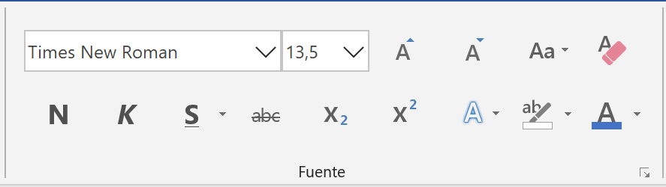Seleccionar el texto o sitúa el cursor donde quieras aplicar el formato
2. Ficha inicio – Fuente
3. Establecer el Formato deseado:

**Para aplicar FORMATO a un párrafo desde el cuadro de dialogo de CONFIGURACION DE PARRAFO:**

1. Selecciona el texto o sitúa el cursor donde quieras aplicar el formato
2. Ficha inicio y seleccionar la opción para que se abra el cuadro de configuración de FUENTE

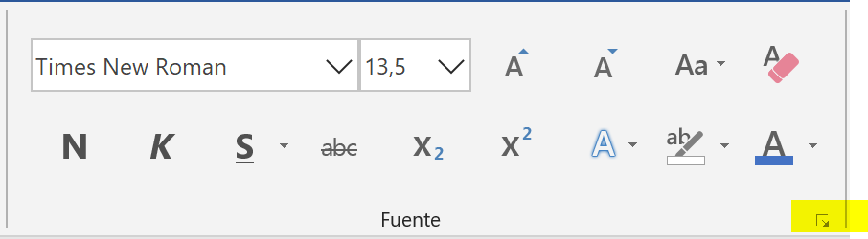

**EJERCICIO FORMATO**

**Crea un documento nuevo llamado formato_nombre para hacer todos los ejercicios de FORMATO.**

**Escribe tu nombre y tus dos apellidos. Pon tu nombre en negrita, tu primer apellido en cursiva y tu segundo apellido en subrayado.**

**Ejemplo**

**María** *López*Fernández

**FORMATO**

1. **Aplica el formata al siguiente texto:**

**Negrita:**

Este es un ejemplo de letra en formato "Negrita". Para aplicarlo, primero escribo el texto, segundo selecciono el texto escrito, y tercero pulso en el botón Negrita. La negrita es una forma de letra útil para destacar **un texto, y también podemos utilizarlo en un título.**

**Cursiva:**

Este es un ejemplo de letra en formato "Cursiva". La cursiva es útil para remarcar diferencias en un texto. Para quitar un formato actúo de la misma forma que para ponerlo: primero selecciono el texto y luego pulso sobre el botón de formato que deseo quitar.

**Subrayado:**

La letra subrayada sirve para resaltar la importancia de un texto. Recuerda que es mejor escribir el texto y después aplicar el formato.

Utilizo el "Subrayado" para destacar y visualizar mejor un título o un encabezado.

1. **Copia el siguiente texto y aplica las siguientes características de formato:** 
   1. **Color azul**
   2. **Tipo de fuente Tahoma**
   3. **Tamaño 14**
   4. **Estilo negrita y cursiva**

El ratón es un dispositivo externo del ordenador que codifica los movimientos que se realizan y los interpreta en la aplicación. Cuando se esté trabajando con WINDOWS 98, la posición donde se encuentra el ratón viene indicada por una punta de una flecha (normalmente)

***El ratón es un dispositivo externo del ordenador que codifica los movimientos que se realizan y los interpreta en la aplicación. Cuando se esté trabajando con WINDOWS 98, la posición donde se encuentra el ratón viene indicada por una punta de una flecha (normalmente)***

Recuerda

* El programa cambia automáticamente de línea al llegar al margen.
* Un consejo, primero escribe y después aplico el formato.
* Antes de aplicar el formato tienes que seleccionar el texto.

1. **Copia el texto anterior con el formato dado**

El ratón es un dispositivo externo del ordenador que codifica los movimientos que se realizan y los interpreta en la aplicación. Cuando se esté trabajando con WINDOWS 98, la posición donde se encuentra el ratón viene indicada por una punta de una flecha (normalmente)

1. 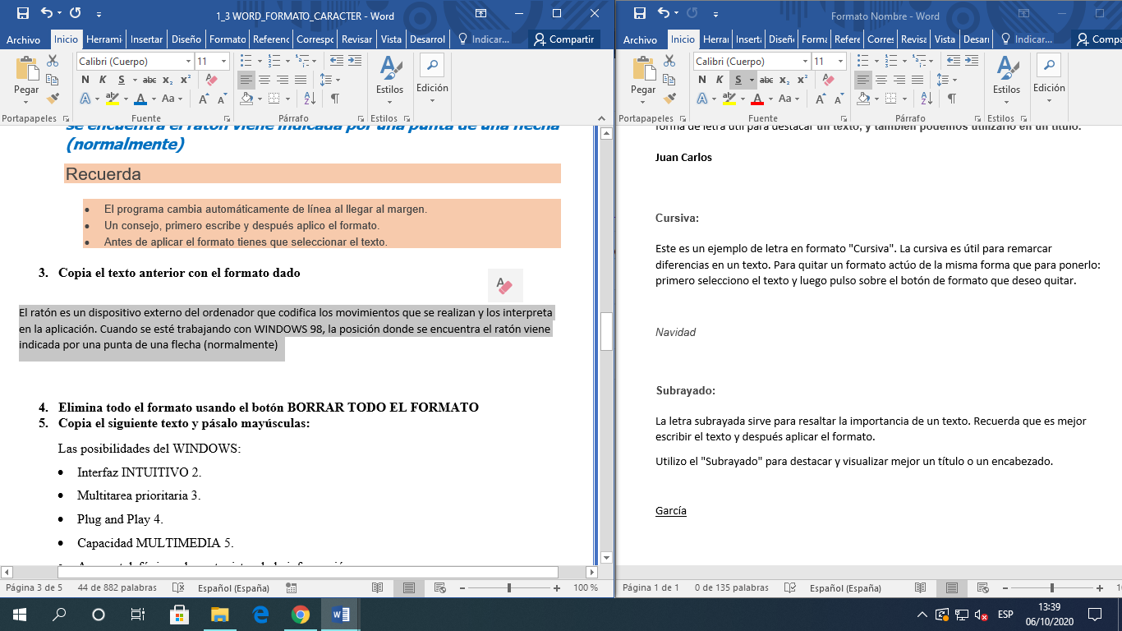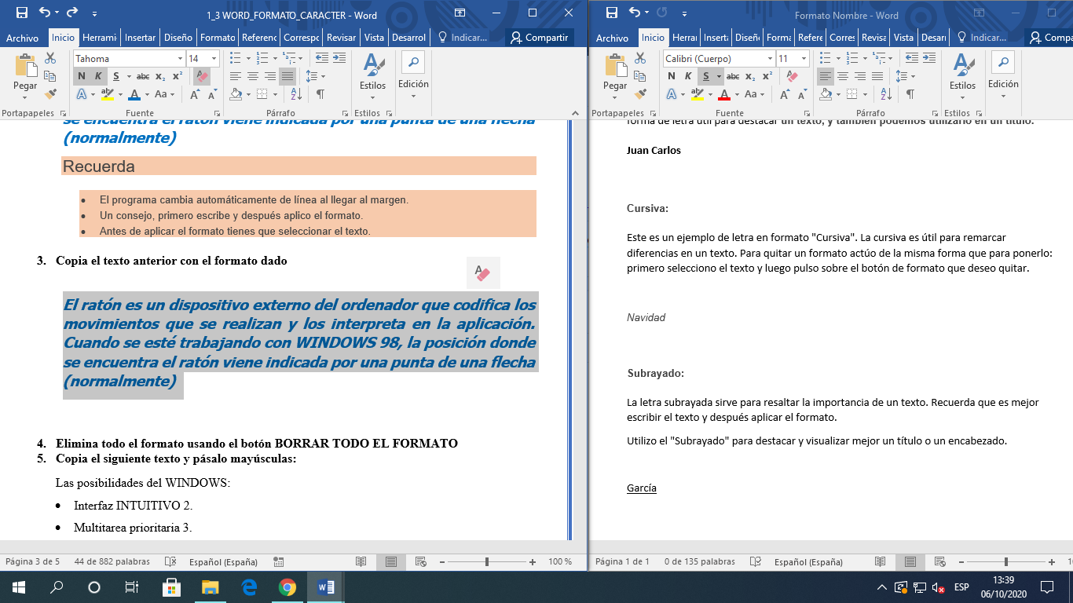**Elimina todo el formato usando el botón BORRAR TODO EL FORMATO**

1. **Copia el siguiente texto y pásalo mayúsculas:**

Las posibilidades del WINDOWS:

* Interfaz INTUITIVO 2.
* Multitarea prioritaria 3.
* Plug and Play 4.
* Capacidad MULTIMEDIA 5.
* Acceso telefónico a las autopistas de la información,...

LAS POSIBILIDADES DEL WINDOWS:

* INTERFAZ INTUITIVO 2.
* MULTITAREA PRIORITARIA 3.
* PLUG AND PLAY 4.
* CAPACIDAD MULTIMEDIA 5.

ACCESO TELEFÓNICO A LAS AUTOPISTAS DE LA INFORMACIÓN,...

1. **Copia el siguiente texto matemÆtico:**

La hipotenusa del cuadrado es igual a la suma de los cuadrados de los catetos. H2 =C2 +C2

El conjunto de números naturales es --:{a1 , a2 , a3 , a4 , a5 , a6 , a7 ,...} que corresponde a --: 1,2,3,4,5,6,7,8,9,... infinito

La hipotenusa del cuadrado es igual a la suma de los cuadrados de los catetos. H2 =C2 +C2

El conjunto de números naturales es --:{a1 , a2 , a3 , a4 , a5 , a6 , a7 ,...} que corresponde a --: 1,2,3,4,5,6,7,8,9,... infinito

**FORMATO**

**Para cada tipo de letra (Arial, Time new Roman, Courier y commic Sans)**

* 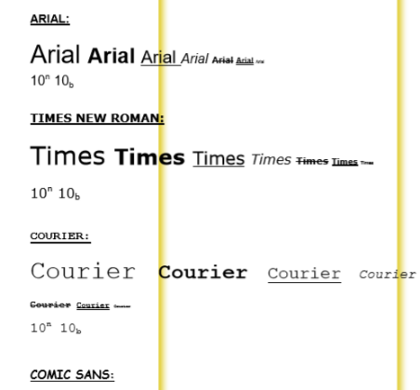**Escribe una línea con el nombre de la letra 6 veces con las siguientes características cada una:**
  + **La primera: normal, 26**
  + **La segunda: negrita, 22**
  + **La tercera: subrayado, 18**
  + **La cuarta: cursiva, 14**
  + **La quinta: tachado, 10**
  + **La sexta: subrayado doble, 6**
* **Después escribe en la siguiente línea: 10n 10b**

Arial **Arial** Arial *Arial* ~~Arial~~ Arial

Times new Romans **Times new Romans** Times new Romans *Times new Romans* ~~Times new Romans~~ Times new Romans

Courier **Courier** Courier *Courier* ~~Courier~~ Courier

Comic Sans **Comic Sans** Comic Sans *Comic Sans* ~~Comic Sans~~ Comic Sans

**10n 10b**

**AMPLIACIÓN (NO OBLIGATORIO-SUBIR NOTA)FORMATO:**

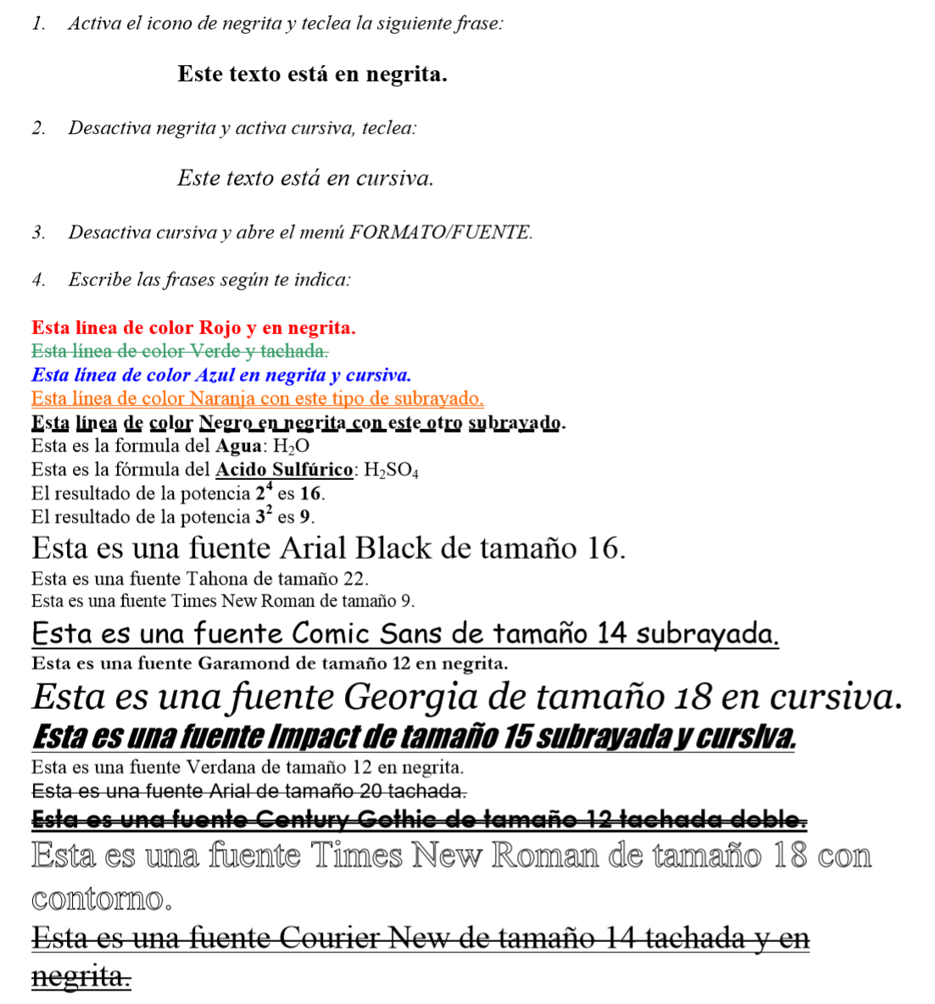

* 1. **Este texto está en negrita.**
  2. *Este texto está en cursiva.*
  3. *4.* **Esta línea está de color rojo y en negrita**

~~Esta línea esta de color verde y tachada~~

***~~Esta línea de color azul en negrita y cursiva~~***

Está línea de color naranja y con este tipo de subrayado

**Esta línea de color negro en negrita y con otro tipo de subrayado**

Esta es la fórmula del **agua**: H2O

Esta es la fórmula del **ácido sulfúrico**: H2SO4

El resultado de la potencia **24** es **16**.

El resultado de la potencia **32** es **9**.

Esta es una fuente Arial Black en 16

**AMPLIACIÓN (NO OBLIGATORIO-SUBIR NOTA)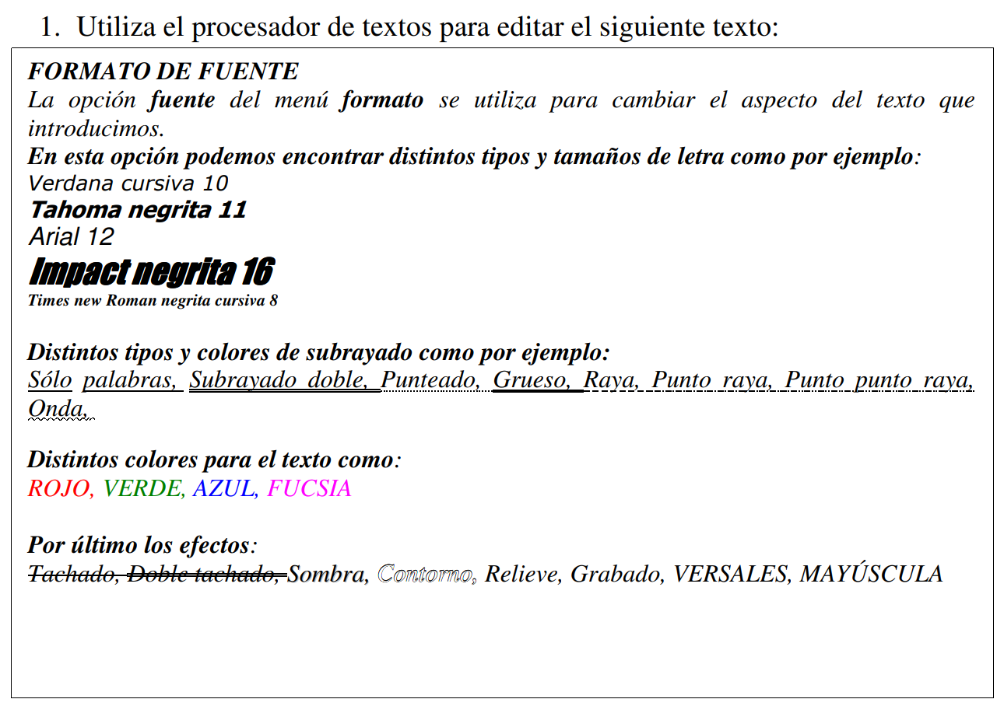FORMATO**